附加题报告
只有标注部分是我写的理解喵orz
本报告覆盖装甲板数字分类、处理器架构与推理硬件、自瞄误差分析，以及 FAST LIO2 开源项目评述。数字分类采用小型卷积网络，并通过相同模型和输入比较两种 CPU 推理方式。
四道附加题均已完成。数字分类测试准确率为 99.06%，两端预测类别一致率为 100%；本机单张输入的 ONNX Runtime 中位延迟约为 PyTorch 的 1/4.09。该结论以本文的数据划分和测速条件为限。

附加题一 装甲板数字分类

任务范围与数据
模型输入为已经裁剪并校正的数字区域，输出数字 1 至 5。分类器不负责从整幅图像中定位装甲板，也不包含背景拒识。数据选用公开的 Number Classifier for RoboMaster 数据集；其原始标签 6 至 9 表示不同机器人符号，不能解释为数字 6 至 9，因此本实验只保留正样本中的 1 至 5 类。[1]
先以 28×28 灰度像素的 SHA 256 去除完全重复样本，再按类别分层划分训练集、验证集和测试集，比例约为 70∶15∶15，随机种子为 20261020。训练集用于更新参数，验证集用于选取最佳轮次，测试集只用于最终评价。划分清单和数据压缩包哈希随实验记录保存。
公开数据未提供可靠的采集序列标识，因此随机图像划分仍可能包含相邻帧近重复。即使测试准确率较高，也只能说明同数据集内表现，不能替代独立视频或新场景验证。

网络结构
阶段 | 操作 | 单张输出形状
输入 | 灰度并除以 255，FP32 | 1×28×28
特征一 | 3×3 卷积 1→8，ReLU，2×2 最大池化 | 8×14×14
特征二 | 3×3 卷积 8→16，ReLU，2×2 最大池化 | 16×7×7
分类 | 展平，784→32，ReLU，32→5 | 5 个 logits
网络共 26 533 个可训练参数。两层卷积提取局部笔画及其组合，池化减小空间尺寸，全连接层生成类别分数。交叉熵直接接收 logits，训练前不额外执行 softmax。[2]

附加题一 训练与验证

训练设置
程序采用 Adam 优化器，学习率 0.001，weight decay 为 0.0001，batch size 为 128，共训练 15 轮。根据训练集类别数量对交叉熵加权。增强仅应用于训练集，包括 ±8° 旋转、±2 像素平移、0.8 至 1.2 倍对比度、轻微模糊和噪声；不使用可能改变数字含义的翻转。
每轮保存训练损失和验证准确率，以验证准确率最高的权重作为最终模型；准确率相同则选择验证损失更小者。最终报告整体准确率、各类召回率、宏平均 F1 和混淆矩阵，避免多数类掩盖少数类错误。

ONNX 导出与正确性检查
将最佳模型置于 CPU 和 eval 模式，导出 opset 17 的 ONNX 模型，输入名 image，输出名 logits，批量维度为动态值。ONNX 是计算图与参数的交换格式，ONNX Runtime 才是执行模型的推理引擎。[3][4]
先使用 onnx.checker 检查模型结构，再用同一测试输入对比 PyTorch 与 ONNX Runtime 的输出；相对容差设为 10⁻⁴，绝对容差设为 10⁻⁵，同时报告最大绝对差和预测类别一致率。结构检查通过不等于数值一致，更不等于识别正确。

CPU 测速方法
两端均使用 FP32 和单线程，输入提前加载。PyTorch 使用 eager 模式及 inference_mode，ONNX Runtime 明确指定 CPUExecutionProvider，并启用图优化。分别测试 batch 1 和 batch 32，每端先预热 100 次，再进行 5 轮、每轮 1000 次计时；轮次间交换先后顺序。[5]
使用 perf_counter_ns 测量一次 Python 推理接口调用至输出返回的时长，统计平均值、中位数和 P95，另保存每次调用的原始延迟。计时不含磁盘读取、图像预处理、模型加载和后处理。batch 1 是单张分类延迟的主要指标，batch 32 的吞吐率不能直接称为实时帧率。
实测环境：macOS 26.2，arm64，可见逻辑 CPU 数 8；Python 3.11.17，PyTorch 2.5.1，ONNX 1.17.0，ONNX Runtime 1.20.1。当前执行环境无法读取具体芯片型号，未作推断。训练使用 CPU 4 线程，测速固定 1 线程。
15 轮训练及逐轮验证耗时 16.32 s，最佳模型来自第 15 轮。最终测试及导出使用这一组权重；未使用公开项目的预训练模型。

结果解释的边界
小模型的耗时可能主要受到函数调用、调度和线程开销影响。大 batch 吞吐更高也可能增加等待时间，不能把某个引擎的单线程结果与另一引擎的多线程结果混合比较。

附加题一 实测分类结果
筛选数字 1 至 5 并去除 338 张完全重复样本后，共保留 6356 张图像：训练 4446 张、验证 951 张、测试 959 张。各集合的完全相同预处理图像不存在交集，近重复风险仍如前述。
数字 | 训练 | 验证 | 测试 | 测试召回率
1 | 753 | 161 | 163 | 97.55%
2 | 1259 | 269 | 271 | 100.00%
3 | 1171 | 251 | 252 | 98.41%
4 | 1067 | 228 | 230 | 99.57%
5 | 196 | 42 | 43 | 100.00%

整体分类与转换结果
指标 | 实测结果
测试准确率 | 99.06% 即 950 / 959
宏平均 F1 | 0.9861
最大 logits 绝对差 | 2.1e-05
两端类别一致率 | 100.00% 即 959 / 959
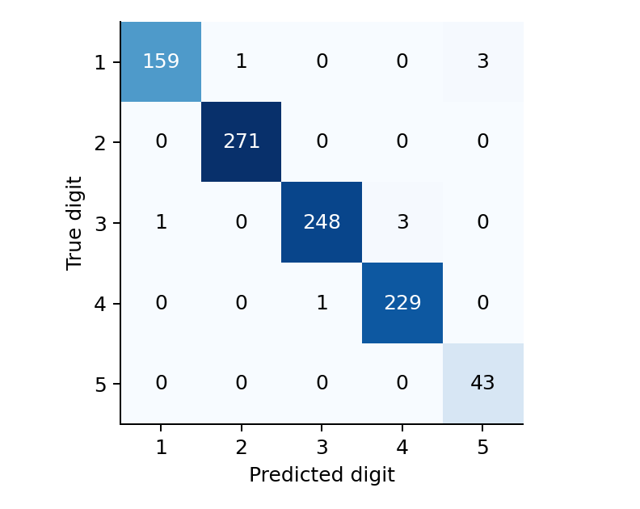
图 1 测试集混淆矩阵。纵轴为真实数字，横轴为预测数字；非对角线合计 9 个错误。
数字 5 的测试样本只有 43 张，100% 召回率不能证明该类别在所有场景都可靠。测试划分只用于最终评价；更严格的泛化结论仍需独立采集的视频。

附加题一 CPU 测速与复现
批量 | 引擎 | 平均 ms | 中位 ms | P95 ms
1 | pytorch | 0.1055 | 0.1005 | 0.1181
1 | onnxruntime | 0.0265 | 0.0246 | 0.0303
32 | pytorch | 1.8190 | 1.7063 | 2.2820
32 | onnxruntime | 0.5514 | 0.5238 | 0.6039
按 batch 1 中位延迟计算，PyTorch 延迟与 ONNX Runtime 延迟之比为 4.09。该结果仅适用于本机、本模型及上述配置，不代表所有模型上 ONNX Runtime 都更快。
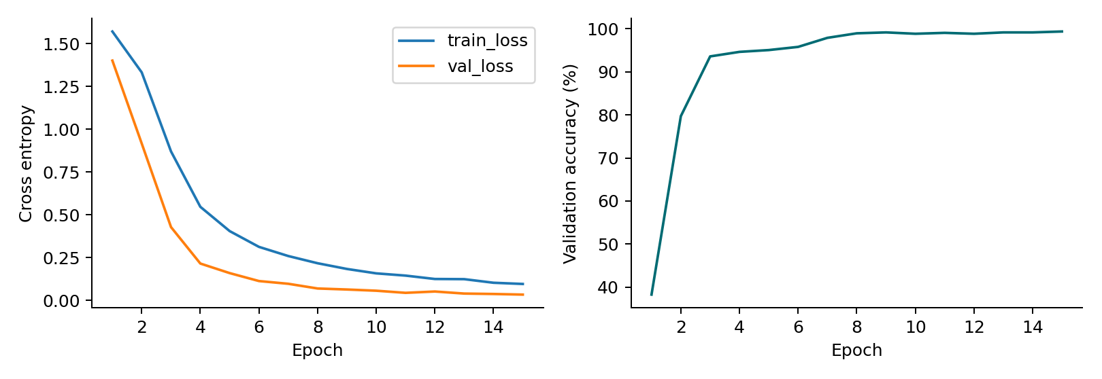
图 2 训练损失与验证准确率。训练损失含类别权重且使用增强，验证损失不含权重，两条损失曲线不宜直接比较绝对大小。

复现步骤
代码目录 extra_experiment 包含安装脚本、依赖版本和 experiment.py。在该目录运行以下命令；已准备好环境及数据时，只需第二行：
bash setup.sh
.venv/bin/python experiment.py
results 目录保存权重、ONNX 模型、划分清单、指标、原始延迟及图表。将代码和结果放入仓库 extra 文件夹；ai_log.md 记录本次 AI 辅助过程，可合并至仓库根目录。

结果解释与后续验证
实拍迁移应检查模糊、透视变化、裁剪误差和亮度差异。五类闭集模型对未知输入也会给出一个类别；接入完整系统前，需使用独立场景测试，并增加真实负样本或验证拒识机制。

附加题二 ARM 与 x86
ARM 与 x86 首先是指令集架构的区别，即软件可以使用哪些机器指令、寄存器以及相应的执行规则。指令集是软硬件接口；流水线、缓存、分支预测、制程与核数等属于具体处理器实现，不能把指令集名称直接当作性能或功耗结论。[6][7]
比较维度 | ARM | x86
典型指令组织 | 采用 RISC 设计思想；AArch64 的 A64 指令采用固定 32 位编码 | 采用 CISC 设计思想；指令采用可变长度编码，强调历史兼容
实现特点 | 实现范围从微控制器到桌面与服务器；不同产品差异很大 | 现代高性能实现同样使用乱序执行、预测与内部微操作
机器人常见形态 | 嵌入式 SoC、控制器及集成加速器的平台较多 | 工控机、开发工作站和需要特定软件兼容性的系统常见
程序兼容 | 需要 arm64 对应的本机库、驱动和软件包 | 需要 x86 或 x86_64 对应的本机库、驱动和软件包
“ARM 的每条指令都在一个时钟周期完成”并不成立；A64 的定长编码也不能推广到所有 ARM 指令集。现代处理器性能应根据实际模型和软件栈测试，不能简单归结为 RISC 一定更快或 CISC 一定耗电。（简单来讲 两者指令长度一个可变一个不可变导致一系列的差别）

机器人常用 ARM 平台的原因
移动机器人受电池容量、散热空间和重量限制，常希望在有限功耗下获得足够计算能力。许多 ARM SoC 将 CPU、相机接口、存储控制器及 GPU 或 NPU 集成在一起，减少外设连接与系统体积，便于形成紧凑的机载计算平台。考虑到能否在“预算”内完成任务 所以通常选择arm
平台选择还取决于传感器驱动、通信接口、实时性要求和软件生态。例如控制循环与视觉推理可以由不同处理单元承担，不能因视觉程序运行在 ARM Linux 上，就认为它天然满足硬实时要求。
ARM 并非机器人唯一合理选择。已有 x86 工控机、成熟驱动或较高功耗预算时，x86 也可能更合适。工程上应比较整个系统的功耗、延迟、散热、成本与维护难度，而非只比较指令集名称。

附加题二 NPU 与 GPU
NPU 是主要面向神经网络计算的专用加速器；GPU 是具有大量并行计算单元的处理器，也广泛用于神经网络训练与推理。二者与 ARM 或 x86 属于不同维度：同一 ARM 或 x86 平台都可能配置 GPU、NPU，CPU 的指令集不决定加速器类型。[8]
神经网络推理需要大量乘加运算。GPU会有很多计算单元并行处理，比较灵活；NPU 为这些常用运算设计专门的电路，并减少数据搬运，所以运行适配的模型时通常更省电。

维度 | NPU | GPU
设计重点 | 围绕支持的神经网络算子和数据流优化，常追求低功耗推理 | 并行计算适用范围较广，既支持推理也支持训练
数值精度 | 常针对 INT8、FP16 等进行优化，具体取决于芯片 | 常支持多种浮点与整数计算；能力取决于硬件及软件
模型适配 | 需关注算子、形状、量化和厂商编译器支持，可能出现 CPU 回退 | 框架支持通常更广，但仍依赖驱动、运行时与算子实现
推理代价 | 适配充分时可获得较好的能效；转换和数据搬运也会产生开销 | 吞吐能力强；小模型和小 batch 可能受到启动、调度开销影响
选型依据 | 模型能否完整部署、真实延迟和能耗、精度变化 | 实际吞吐与延迟、功耗、显存、软件兼容性
NPU 适合模型相对固定、算子已支持且功耗受限的部署场景；GPU 更适合需要频繁迭代网络、使用较广算子集或兼顾训练的场景。这是一般选型思路，不能替代目标硬件实测。
TOPS 表示特定精度下的理论峰值运算能力。比较时必须同时看精度、稀疏性条件、内存带宽、利用率及数据搬运；更高 TOPS 不保证更低端到端延迟。量化模型还应验证精度下降和不支持算子的回退开销。
本次数字分类网络只有约 2.65 万参数，优先测量 CPU 是否已满足需求。若 CPU 的批量一延迟足够低，额外使用加速器未必有收益。题一的 CPU 对比也不能直接外推成 NPU 与 GPU 的性能比较。

附加题三 自瞄命中率的主要影响因素
在 RoboMaster 竞赛场景中，我（codex）认为最主要的因素是整条链路在弹丸到达目标时刻的综合误差，而不只是图像识别准确率。对运动目标，时间同步、系统延迟和运动预测往往决定误差能否被控制；对静止目标，几何标定与执行机构的系统偏差可能更突出。不存在不考虑工况的唯一首要因素。简单来说，自喵命中率的迭代更多的要参考实测结果而不只是识别准确率识别预测执行都会有影响对于运动的目标要关注时间的同步与延迟静止的目标则重视发射结构存在的误差

为何识别正确仍可能失准
相机记录的是曝光时刻的目标状态。图像传输、算法处理、通信和执行机构响应都需要时间；如果后续仍使用旧时刻的位置，就会产生运动相关偏差。识别框画得准确，只能说明图像中的目标定位较好，不能证明最终时刻的位置估计准确。
以简化的匀速横向运动为例，时间误差 Δt 引起的位置误差约为 v×Δt。若速度为 2 m/s、时间偏差为 20 ms，则位置偏差约为 4 cm。这个数值是说明时间误差影响的计算例子，不是本次实测命中数据。

误差需要沿链路定位
感知端包括曝光模糊、关键点误差、遮挡和错误关联；几何端包括内参、畸变、目标尺寸、相机到云台的外参以及坐标系转换；估计端包括时间戳、滤波滞后和运动模型不匹配；执行端包括机构回差、控制跟随和发射一致性。任何一个环节存在稳定偏差，都可能抵消其他环节的改进。
距离会放大角度偏差。小角度下，横向误差约等于距离乘角度误差；因此远距离场景尤其需要检查几何与执行的一致性。小陀螺场景中，可见装甲板会切换，若把不同装甲板的观测当成同一物体的连续平移轨迹，预测模型也会失效。

验证思路
先用静止目标检查系统性偏差，再用匀速目标检查时间与预测，最后评估旋转、遮挡和机体运动等复杂工况。记录曝光时间、处理耗时、估计状态和执行反馈，将误差按距离与运动类型分组，避免只展示总体平均值。
本考核 A 题没有独立位置真值，后续 PnP 观测仍含噪声。因此“预测值与后续观测值接近”只能支持预测的一致性，不能直接换算成真实命中率。题面以 0.25 s 作为近似预测间隔，也不意味着所有工况的延迟都恒定为该值。
改进顺序应由实测误差占比决定：先修正时间和坐标系等系统性问题，再处理感知与预测的不确定性，并检查执行端。更复杂的模型不能补偿错误的时间戳或外参。

参考资料
以下为数据、框架与开源项目的一手资料。访问日期为 2026 年 10 月 20 日。文中的分析与实验设计独立表述；项目性能宣传不作为本机实验结果。
[1] 公开装甲板数字数据集及标签说明
https://github.com/baiyeweiguang/Number-Classifier-for-RoboMaster
[2] PyTorch 官方分类训练教程
https://docs.pytorch.org/tutorials/beginner/blitz/cifar10_tutorial.html
[3] ONNX 模型与计算图概念
https://onnx.ai/onnx/intro/concepts.html
[4] ONNX Runtime Python 接口
https://onnxruntime.ai/docs/get-started/with-python.html
[5] ONNX Runtime 线程配置
https://onnxruntime.ai/docs/performance/tune-performance/threading.html
[6] Arm CPU 架构说明
https://www.arm.com/architecture/cpu
[7] Intel 64 和 IA 32 架构开发手册
https://www.intel.com/content/www/us/en/developer/articles/technical/intel-sdm.html
[8] Arm 异构 AI 计算平台说明
https://www.arm.com/markets/artificial-intelligence/technologies

